Провайдер – это и есть сервер авторизации (Google, GitHub и т.д.)

После того как мы указали провайдер, client_id client_secret в нашем Application.yaml. **CommonOAuth2Provider** класс, который содержит дефолтные провайдеры.

Если мы хотим настроить свой провайдер, то для этого, нам нужно будет в application.yaml описать всю информацию для нашего провайдера.

Переходим в наш ранее созданный SecurityConfig. И указываем, что мы хотим использовать oauth2Login();

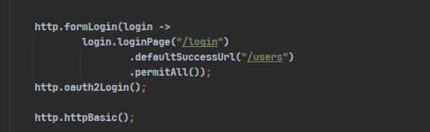

Идем в нашу html страницу login и создаем ссылку

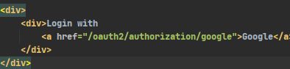

Эту ссылку мы можем либо написать вручную либо узнать ее с помощью инструмента разработчика.

Идем снова в SecurityConfig и пишем:

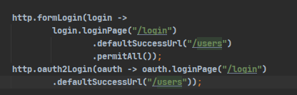

Если у нас будет и formLogin и oauth2Login, то мы даем возможность проходить аутентификацию и через нашу систему и через сервер авторизации.